Załącznik nr 1

OPIS PRZEDMIOTU ZAMÓWIENIA

ZADANIE nr 1

L.P. | PRZEDMIOT ZAMÓWIENIA | J.M. | ILOŚĆ
1. | PODKŁAD DREWNIANY W ETUI DREWNIANYM 200 MM X 250 MM  - materiał: płyta MDF  - kolor: brązowy  - wykończenie : matowe  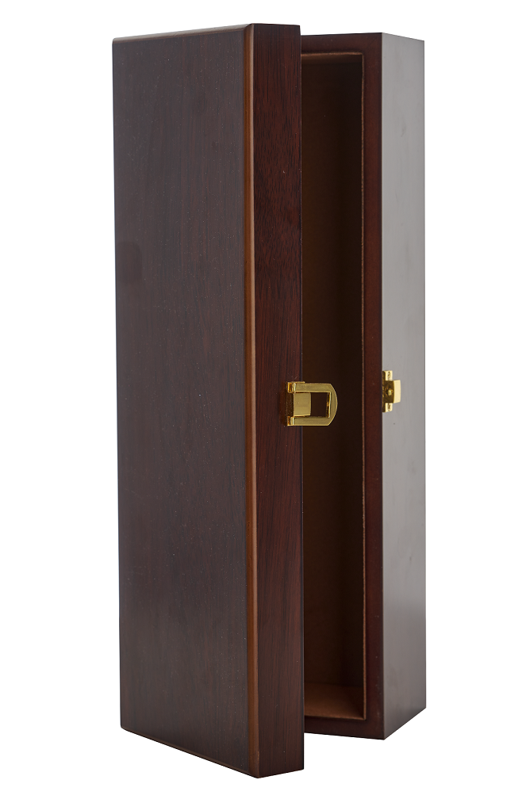  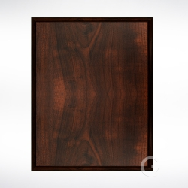  Zdjęcia poglądowe | szt. | 5
2. | PODKŁAD DREWNIANY W ETUI DREWNIANYM 200 MM X 150 MM  - materiał: płyta MDF  - kolor: brązowy  - wykończenie: matowe  Zdjęcia poglądowe | szt. | 5
3. | BLACHA PLATINUM DO SUBLIMACJI - mat srebrna klasyczna  - rozmiar arkusza: 305 mm x 610 mm  - grubość arkusza: 0,56 mm | szt. | 30
4. | BLACHA PLATINUM DO SUBLIMACJI – półmat złota  - rozmiar arkusza: 305 mm x 610 mm  - grubość arkusza: 0,56 mm | szt. | 20
5. | TECZKA GRAWERTON (TECZKA DO BLACHY) A225 mm x 305 mm  - materiał: ekoskóra  - kolor: bordowy  - orientacja: pionowa  - rozmiar: A225 mm x 305 mm  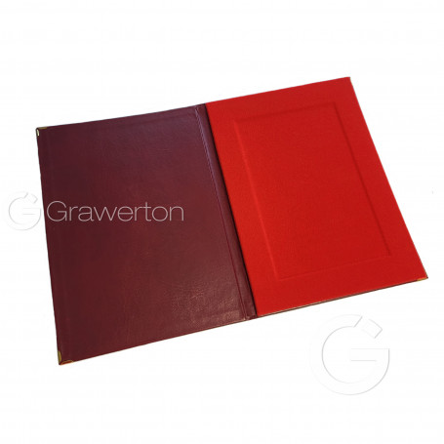  Zdjęcie poglądowe | szt. | 50
6. | SILIKON FORMIERSKI DO FORM PROFESJONALNY  PROFESJONALNY SILIKON RTV -2  OPAKOWANIE 5 kg. wraz z katalizatorem czerwonym lub niebieskim.  Silikon odlewniczy serii SILIFORM dzięki swojej bardzo gęstej konsystencji, nadaje się idealnie do tworzenia odlewów z wiernym odwzorowaniem detali.  RTV-2 guma silikonowa to dwuskładnikowa siarkowana guma silikonowa działająca w temp. pokojowej [od 18°C], charakteryzuje się wyjątkową płynnością i łatwym użytkowaniem. Po zmieszaniu z 3% czynnika wiążącego jest lejna przez 30-40 minut [czas tężenia], przy czasie formowania 3-5 godzin. Po zastygnięciu jest odporna na deformacje, wysokie temperatury, kwasy i zasady, jak również rozciąganie.  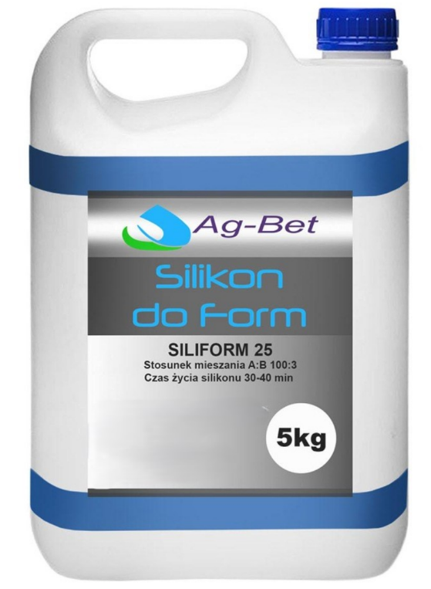  Zdjęcie poglądowe | szt. | 5
7. | GIPS STODENT II KLASY BIAŁY (25 KG)  Charakterystyka:  - kolor biały  - mała rozszerzalność liniowa  - płynność  Dane fizyczne:  Proporcja proszek/płyn – 50 ml/100 g  Mieszanie ręczne – 90 sek.  Czas wiązania – 14-18 min.  Uwalnianie możliwe po 20 min.  Rozszerzalność liniowa (max.%) (ISO 6873) – 0,2  Wytrzymałość na zgniatanie – min. 10 MPa  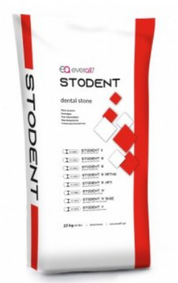  Zdjęcie poglądowe | szt. | 2

ZADANIE NR 2

L.P. | PRZEDMIOT ZAMÓWIENIA | J.M. | ILOŚĆ
1. | PODSTAWA POD STATUETKĘ 85 MM X 85 MM X 30 MM  Podstawa kamienna pod statuetkę marmurowa lub granitowa  o wymiarach: 85 mm x 85 mm x 30 mm  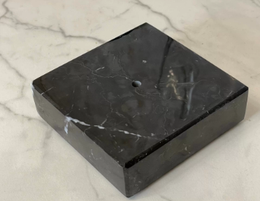  Zdjęcia poglądowe | szt. | 20
2. | PODSTAWA POD STATUETKĘ 125 MM X 107 MM X 30 MM  Podstawa kamienna pod statuetkę marmurowa lub granitowa  o wymiarach: 125 mm x 107 mm x 30 mm  Zdjęcia poglądowe | szt. | 20

